Dátum |  | Korosztály | Gimn. | Nem | Vegyes |  |  | Készítette: | Pesthy Sándor Gergely
Átadott tananyag | Redoxireakciók rendezése

MIT? | HOGYAN? | MIVEL? | IDŐ | E
Bevezetés | Videó/Dia – Témafelvetés, motiváció.  Felelevenítjük, hogy az előző órán a redoxireakciókról kezdtünk beszélni. Három fős csoportokra oszlunk (heterogén csoportokat alkotva, a jobbak kaphatnak összetettebben megfogalmazott feladatot, vagy ha hamarabb elkészülnek, segíthetnek társaiknak).  Elmondom, hogy az emberiséget mindig is foglalkoztatta a világűr meghódítása, és ez a filmművészetben is megjelenik. Több képet mutatok különböző filmekből, melyekben űrutazás történik, el kell találni, melyik kép melyik filmből van kivágva. Az a csoport, amelyik a legtöbbet találja el, két pontot, a második egyet kap. |  | 1p
Demonstrációs kísérlet, ismétlés | Az elefántfogkrém kísérlet bemutatása. A kísérlet elvégzése előtt feltesszük a kérdést, hogy a kísérletben melyik anyag tölti be a katalizátor szerepét (miután tisztáztuk, hogy mi a katalizátor). Majd a tapasztalatok rögzítése után, felírjuk a végbemenő reakció egyenletét, és közösen rendezzük. Közben ismétlendő: oxidáció, redukció, diszproporció. | Kísérleti eszközök, anyagok | 4p
Redoxireakciók a rakétákban | Elmondom, hogy ez a reakció alkalmas rakétahajtásra, és van sok más módszer is. A csoportok minden tagja megkapja egy redoxireakció egyenletét, melyet rendeznie kell, a cél, hogy lehetőleg mindenki önállóan oldja meg a feladatot, de a csoport elsőként végezzen. A helyezésnek megfelelően kapnak pontot. | Feladatlapok | 4p
Megbeszélés | Ezután az eredmények frontális megbeszélése következik (kivetítve az eredményt. |  | 1p

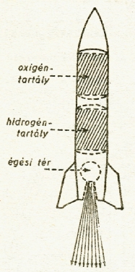  Hidrogén-oxigén rakéta  Egyes rakétákban folyékony hidrogén és oxigén a hajtóanyag. Ennek nagy előnye, hogy az égéstermék – víz – egyáltalán nem környezetszennyező.  Ezekben a járművekben a következő – rendezendő - reakció hozza létre a megfelelő sebességű részecskéket:  $$H_{2}+ O_{2} → H_{2}O$$  Jelöld be, hogy a folyamatban az üzemanyag melyik komponense az oxidálószer, és melyik a redukálószer!  Gondolkozz, milyen veszélyei, akadályai lehetnek az ilyen típusú rakéták alkalmazásának! | Hidrazin-oxigén rakéta  Bizonyos, folyékony hajtóanyagú rakétákban a tolóerőt hidrazin (N₂H₄) és oxigén reakciójával hozzák létre. Ez a reakció igen nagy hőfejlődéssel jár, és csúcssebessége nem sokkal marad el a hidrogén-oxigén rakétáétól.  Rendezd a végbemenő reakció egyenletét, és jelöld be, hogy a folyamatban melyik üzemanyag-komponens oxidálódik, és melyik redukálódik.  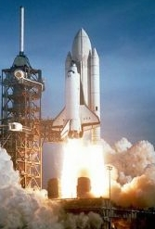  $$N_{2}H_{4}+ O_{2}→ N_{2}+ H_{2}O$$  Gondolkozz, miért érdemes ilyen típusú rakétákat alkalmazni!
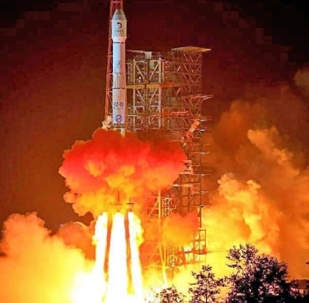  Hidrazin - dinitrogén-tetraoxid rakéta  A fenti üzemanyag- oxidálószer páros hipergol hajtóanyag, ami azt jelenti, hogy a két komponens találkozásakor öngyulladás következik be, így nincs szükség gyújtószerkezetre.  Rendezd a két komponens keveredésekor lejátszódó reakció egyenletét:  $$N_{2}H_{4}+ N_{2}O_{4} → H_{2}O+ N_{2}$$  Jelöld be, melyik komponens az oxidáló, ill. melyik a redukálószer!  Gondolkozz, hogy mikor lehet releváns a hipergol hajtóanyagok használata! | + Feladat: Egy szilárd hajtóanyag: kálium-nitrát - szén  A szilárd üzemanyagok esetén a redukálószer (tüzelőanyag) és az oxidálószer szilárd formában, összekeverve található a rakétatestben. A begyújtáskor, a közölt aktiválási energia hatására a két komponens reakcióba lép egymással, a következő egyenlet szerint:  $$KNO_{3}+ C → K_{2}CO_{3}+K_{2}O+N_{2}+{CO}_{2}+CO$$  Milyentípusú reakció ez?  Hány kilogramm kálium-nitrátot keverjünk össze, ha a rakéta elkészítéséhez 240 kg szén áll rendelkezésre?

